**UNIVERSIDAD PERUANA DE CIENCIAS APLICADAS**

**ESTUDIOS PROFESIONALES PARA EJECUTIVOS**



**Trabajo Final**

**Fundamentos de Programación**

**2021-1-B**

**Sistema de pago de arbitrios e impuesto predial para la municipalidad de Cieneguilla**

***Presentada por:***

***Mendoza Ibarra, Cindy***

***Mantilla Lobatón, Lyn Harold Grimaldo***

***Villasante Flores, Vickbart***

***Marchino Tordoya, Angelo***

**LIMA – PERÚ**

**2021**

**A.** **Situación Actual** 3

**B.** **Propuesta de innovación** 4

1. 2. Herramienta y Tecnología por usar 8

2. 3. Gestión del proyecto. Product Backlog en Trello 8

**C.** **Programación** 10

1. Algoritmo Propuesto 10

2. Control de versiones en GIT con el código fuente. 16

**D.** **Conclusiones y Recomendaciones** 16

1. Conclusiones 17

2. Recomendaciones 17

**E.** **Referencia bibliográfica / URLs** 17

1. Municipalidad de Cieneguilla 17

2. Guia para el registro y determinacion del impuesto predial 17

# **Situación Actual**

La municipalidad de Cieneguilla es un órgano del gobierno peruano, promotor del desarrollo local. Goza de autonomía política, económica y administrativa en asuntos que promueven la adecuada prestación de servicios públicos y privados, de esta manera fomenta el bienestar de los vecinos junto con un desarrollo integral y armónico en su entorno.

Actualmente las actividades diarias de la municipalidad se han visto afectadas de sobremanera debido a la situación de crisis sanitaria por la que viene atravesando el país. Una de estas actividades es el pago de arbitrios e impuesto predial realizados por los habitantes del distrito. Este proceso se viene realizando de manera presencial y de forma manual.

**Historia**

Por tratarse de un distrito relativamente joven, y haber pertenecido antes de su creación política en 1970 a la jurisdicción de Pachacámac, Cieneguilla tiene pocas décadas de existencia como distrito, pero comparte la historia del valle del río Lurín y de los vestigios prehispánicos hallados a lo largo de toda su extensión, los cuales han sobrevivido a los efectos de la naturaleza, la destrucción y la ocupación humana. Se estima que la población de los asentamientos prehispánicos era de unas 25 mil personas en todo el valle de Lurín.

**Visión**

La Municipalidad Distrital de Cieneguilla es un gobierno local, promotor del desarrollo y líder con una gestión participativa, eficiente, transparente, moderna, confiable, con valores al servicio de la población para alcanzar los objetivos del desarrollo distrital, elevar la calidad de vida, conservando y manteniendo el patrimonio natural y cultural.

Esta visión define que el rol institucional es el de la promoción del desarrollo local y por tanto contribuye al bienestar colectivo e individual de las personas.

Desea verse como una institución con liderazgo en el ámbito territorial cercano y con cualidades que le hacen merecedora de la confianza de sus beneficiarios directos, teniéndose por norte los objetivos del desarrollo distrital y la conservación y adecuado uso del patrimonio territorial.

**Misión**

Somos una institución que promueve de forma concertada el desarrollo integral prestando servicios de calidad, maneja los recursos públicos de forma responsable, administra el territorio del distrito cumpliendo con los objetivos del plan de desarrollo concertado para el bienestar del pueblo de Cieneguilla.

**Planteamiento del problema**

**Descripción**

En la actualidad existe un incremento en el número de reclamos referentes al pago de arbitrios e impuestos de la población, por solicitudes que no han sido atendidas con prontitud o que no fueron derivadas al área correcta debido a la falta de trazabilidad o seguimiento de estas.

El local de la municipalidad es pequeño y el aforo que solía ser de 15 personas se ha visto reducido a 5 personas para el cumplimiento de las medidas de distanciamiento social, distancia mínima de 1,0 m, lo cual ha generado largas colas de usuarios que esperan recibir atención.

Además, el horario de atención se redujo de 8 a 6 horas debido al reducido número de unidades de transporte público que afecta de manera directa a los trabajadores de la municipalidad y sus usuarios. Esto ha afectado de manera negativa el desempeño de los trabajadores pues deben realizar una mayor cantidad de actividades en un menor tiempo.

**Diagrama causa-efecto**

Por último, la municipalidad de Cieneguilla está en la búsqueda de propuestas digitales para superar sus limitaciones e implementar una solución a los problemas expuestos.

# **Propuesta de innovación**

La propuesta a presentar consiste en el desarrollo de un conjunto de algoritmos, que permita al ciudadano y funcionario de la municipalidad llevar a cabo el proceso de envío y recepción de solicitudes trámites, además del servicio de consulta del estado de una solicitud a través de una interfaz gráfica. Para la interfaz gráfica se tienen 3 propuestas de innovación:

1. Interfaz web.
2. Aplicación móvil.
3. Interfaz por consola con menú de opciones e inicio de sesión de funcionario simulado.

En el presente trabajo el sistema que será implementado es la propuesta n°3: Interfaz por consola con menú de opciones.

A continuación, se listan las historias de usuario y las funcionalidades asociadas a cada una que serán implementadas en código JAVA como parte del sistema propuesto.

**Historias de usuario:**

En el sistema propuesto contamos con dos roles, el contribuyente y el funcionario de la municipalidad

|  |  |  |
| --- | --- | --- |
| **Usuario contribuyente** | | |
| 01 | Como contribuyente quiero registrarme en el sistema para acceder a sus opciones | |
| Funcionalidad | | |
| 01 | Registro de usuario | En caso de que el contribuyente quiera acceder a las opciones del sistema, el sistema le permitirá registrar sus datos. |
| 02 | Como contribuyente quiero ingresar y consultar una solicitud de exoneración del impuesto predial para administrar mis egresos. | |
| Funcionalidad | | |
| 01 | Ingresar solicitud de exoneración | En caso de que el contribuyente quiera ajustar sus egresos, el sistema le permitirá ingresar una solicitud de exoneración de impuestos. |
| 02 | Consultar estado de la solicitud de exoneración | En caso de que el contribuyente quiera ajustar sus egresos, el sistema le permitirá consultar el estado de solicitud de exoneración de impuestos. |
| 03 | Como contribuyente quiero consultar y calcular mis pagos de arbitrios para realizar el pago | |
| Funcionalidad | | |
| 01 | Consultar pago de arbitrios | En caso de que el contribuyente quiera realizar el pago de sus arbitrios, el sistema le permitirá consultar el monto del depósito. |
| 02 | Calcular pago de arbitrios | En caso de que el contribuyente quiera realizar el pago de sus arbitrios, el sistema le permitirá calcular el monto del depósito. |
| 04 | Como contribuyente quiero consultar el estado de deuda de mi usuario para estar pendiente de mis deudas | |
| Funcionalidad | | |
| 01 | Consultar el estado de deuda del usuario | En caso de que el contribuyente quiera estar pendiente de sus deudas, el sistema le permitirá consultar el estado de deuda de su usuario. |
| 05 | Como contribuyente quiero consultar mi historial de pago de arbitrios e impuesto predial para llevar un registro de los procesos realizados | |
| Funcionalidad | | |
| 01 | Consultar el historial de pago de arbitrios e impuesto predial | En caso de que el contribuyente quiera llevar un registro de los procesos realizados, el sistema le permitirá consultar el historial de pago de arbitrios e impuesto predial |
| 06 | Como contribuyente quiero solicitar el envío de mis boletas de pago a mi correo para mantener un registro digital de mis documentos de pagos emitidos por la municipalidad | |
| 01 | Cuponera virtual | En caso de que el contribuyente quiera mantener un registro digital de sus documentos de pagos emitidos por la municipalidad, el sistema le permitirá generar una cuponera virtual |

|  |  |  |
| --- | --- | --- |
| **Usuario funcionario municipal** | | |
| 01 | Como funcionario municipal quiero calcular el monto del impuesto predial para realizar la asignación a los contribuyentes. | |
| Funcionalidad | | |
| 01 | Calcular valor depreciado | En caso de que el funcionario municipal quiera calcular valor depreciado, el sistema le permitirá calcular valor depreciado. |
| 02 | Calcular valor del terreno | En caso de que el funcionario municipal quiera calcular el valor del terreno, el sistema le permitirá realizar el calculo del valor del terreno |
| 03 | Calcular área construida | En caso de que el funcionario municipal quiera calcular el área construido, el sistema le permitirá realizar el cálculo del área construida |
| 04 | Calcular el valor de la construcción | En caso de que el funcionario municipal quiera calcular el valor de la construcción, el sistema le permitirá realizar el cálculo del valor de la construcción. |
| 05 | Calcular valor del predio | En caso de que el funcionario municipal quiera calcular el valor del predio, el sistema le permitirá realizar el cálculo de este. |
| 06 | Calcular impuesto predial | En caso de que el funcionario municipal quiera calcular impuesto predial, el sistema le permitirá realizar el cálculo del impuesto predial |
| 07 | Realizar todos los cálculos de un predio | En caso de que el funcionario municipal quiera realizar todos los cálculos de un predio, el sistema le permitirá realizar el cálculo de estos. |
| 02 | Como funcionario municipal quiero consultar el registro de los contribuyentes para verificar el estado y datos del contribuyente | |
| Funcionalidad | | |
| 01 | Consultar el estado de contribuyente | En caso de que el funcionario municipal quiera verificar el estado y datos del contribuyente, el sistema le permitirá consultar el estado de los contribuyentes |

## 2. Herramienta y Tecnología por usar

La propuesta para el desarrollo de la aplicación incluye el uso de las siguientes herramientas:

* Software de Desarrollo: IntelliJ
* Lenguaje de Programación: Java
* Gestión de Proyecto: Trello
* Videoconferencia: Google Meet
* Repositorio Desarrollo de Software: GitHub

## 3. Gestión del proyecto. Product Backlog en Trello

Enlace a Trello del proyecto: https://trello.com/b/2VFLUW1N/fundamentos-deprogramaci%C3%B3n-mesa-de-partes

Acta de reuniones llevadas a cabo los días 19, 20, 22 y 27 de junio, ver Figura B.5:

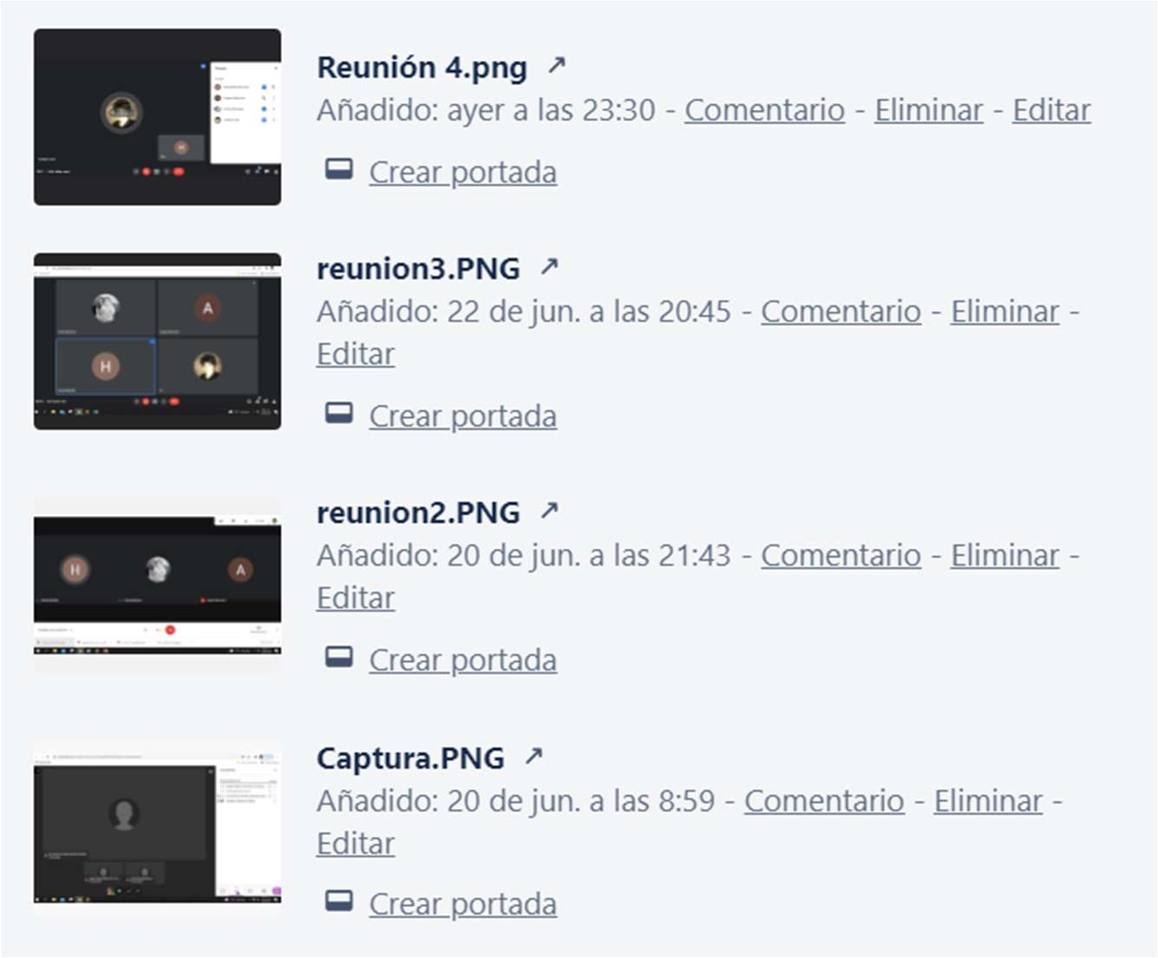

Figura B.5: Acta de reuniones de grupo registradas en Trello

Se utilizó Trello en el control de las actividades necesarias para finalizar con la entrega del trabajo parcial, todas las tareas tienen como estado DONE o terminado (columna Acta de reuniones, Figura B.6), asimismo se registró el día y hora de las reuniones realizadas entre los miembros del equipo (columna Acta de Reuniones, Figura B.6 y Figura B.7). Además, se listaron las funcionalidades que serán implementadas en la etapa de programación, de acuerdo con lo casos de uso mapeados en los flujos propuestos los cuáles fueron añadidos al product backlog (columna backlog, Figura B.6).

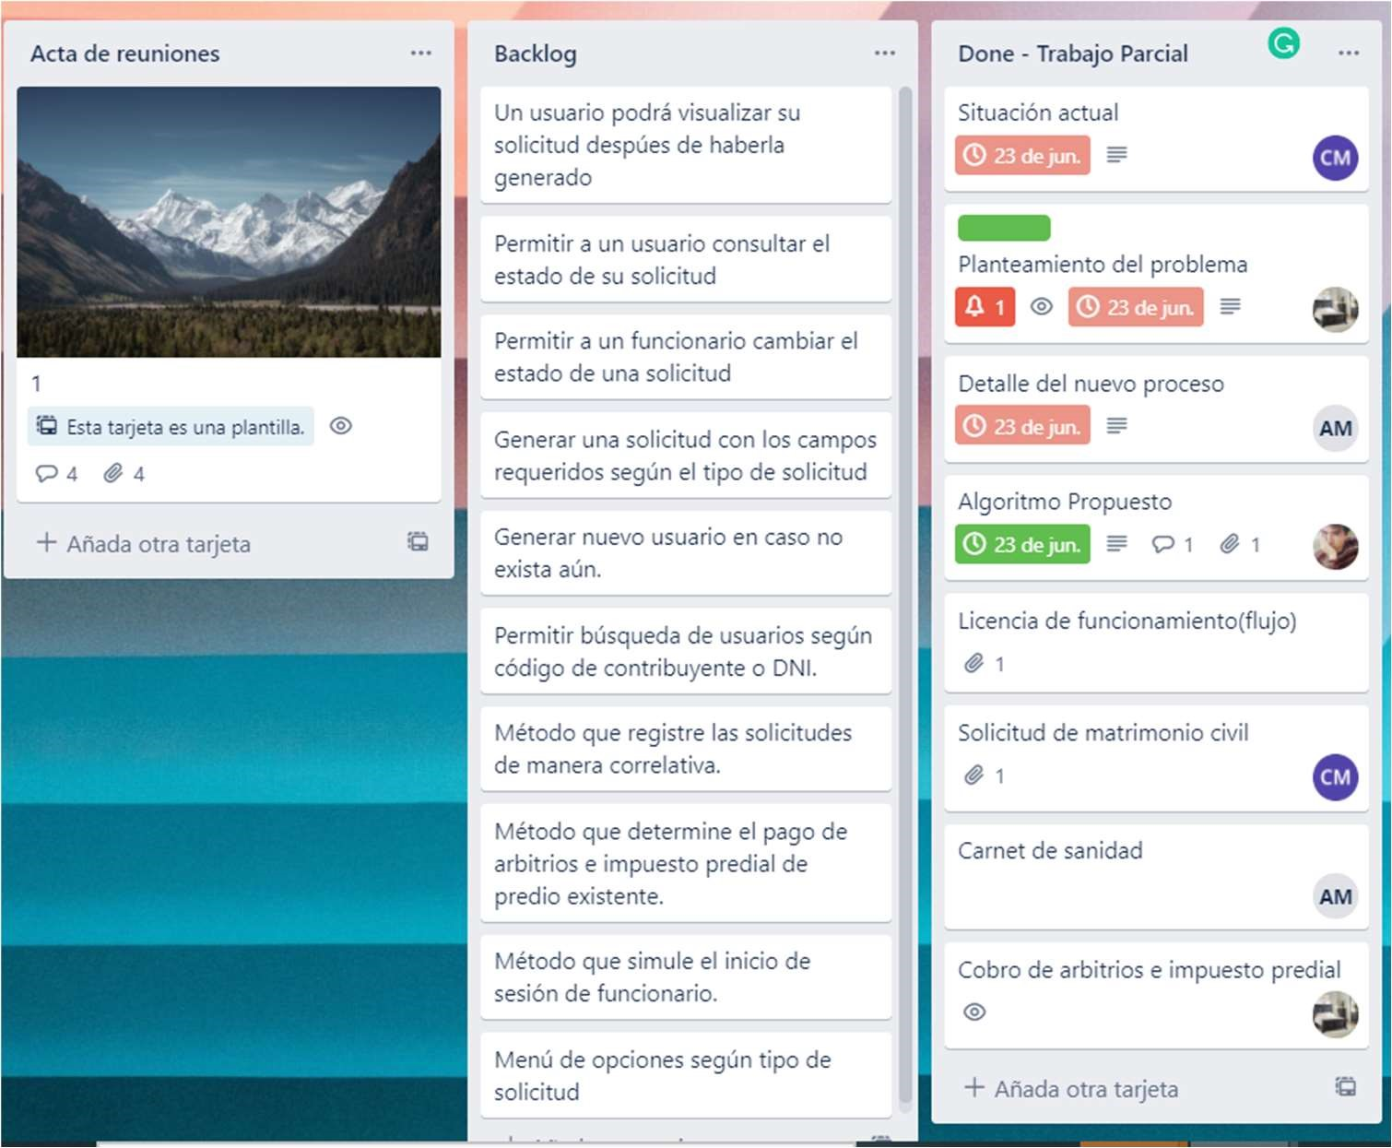

Figura B.6: Acta de reuniones, product backlog, y actividades para trabajo parcial en Trello.

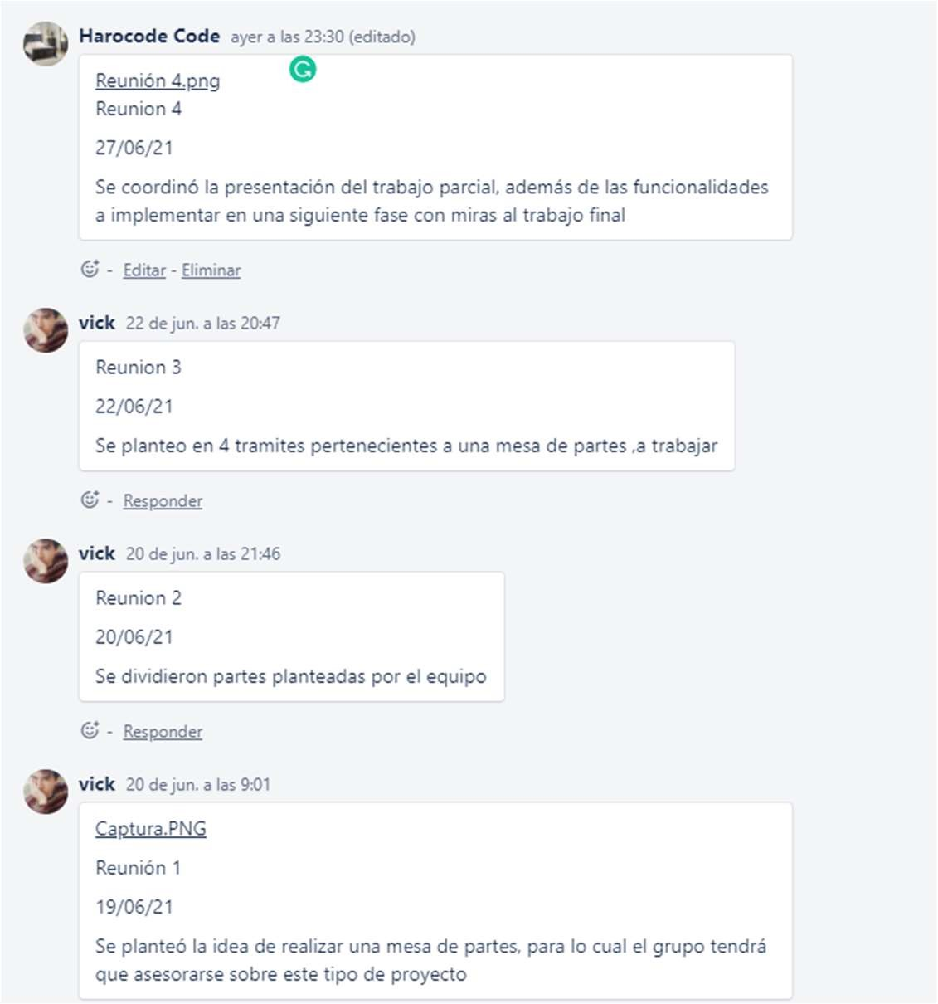

Figura B.7: Acta de reuniones de grupo registradas en Trello

# **Programación**

## Algoritmo Propuesto

En este apartado se describen los principales algoritmos propuestos del sistema:

**Registro de nuevo usuario**

* + Para registrar un nuevo usuario, ingresamos los datos (nombre,apellido,correo,edad,dni) y se genera una contraseña aleatoria.
  + Con los datos generados ingresamos al menú usuario, para poder acceder a las diversas funcionalidades que provee el sistema.
  + Estos datos pueden ser consultados, en caso el usuario no lo recuerde.­­­­­­

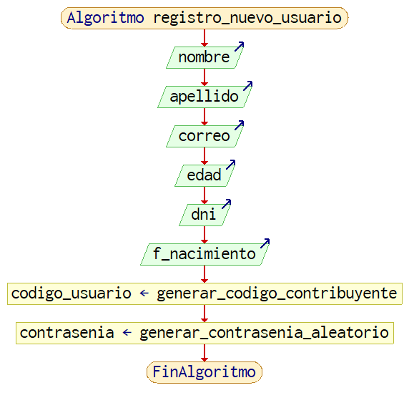

**Búsqueda de código de contribuyente**

* Búsqueda de usuario según código de contribuyente (3 letras y 3 dígitos) o 3 primeras letras
* Retorna detalles de usuario si existe coincidencia exacta con uno de los códigos existentes.
* Retorna lista de usuario o usuarios cuyas 3 primeras letras de su código coincidan con los códigos existentes.

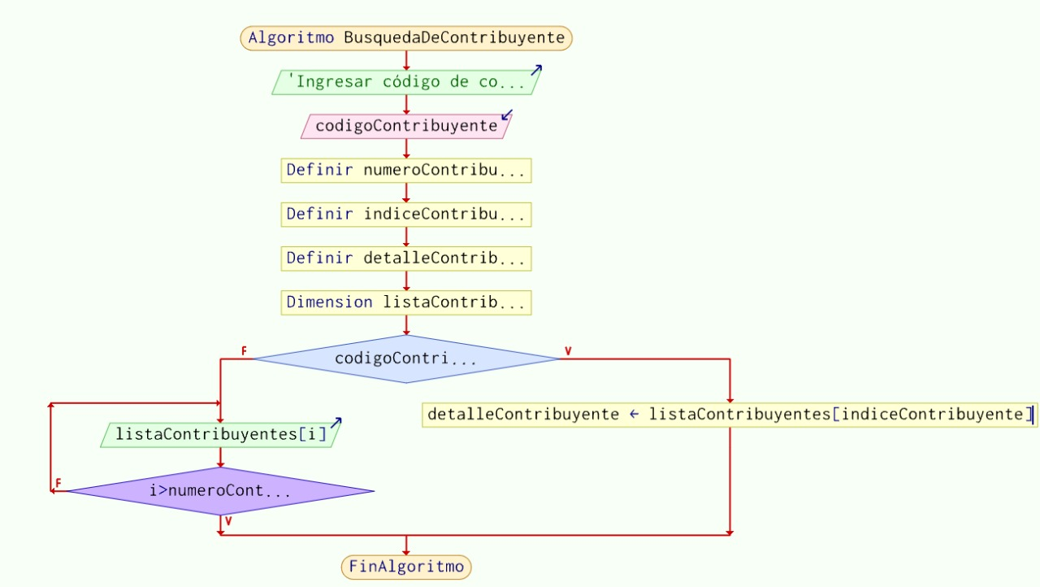

**Solicitud de exoneración de impuestos**

* El usuario podrá registrarse para su solicitud para solicitar exoneración.
* El usuario podrá solicitar el estado de su registro.

**Cálculo de impuestos predial**

* Calculamos el valor del predio sumando el valor del terreno y el valor de la construcción
* Con el valor del predio podemos determinar el valor de la tasa aplicable, obtendremos el valor del impuesto multiplicando el valor del predio por el porcentaje de la tasa.

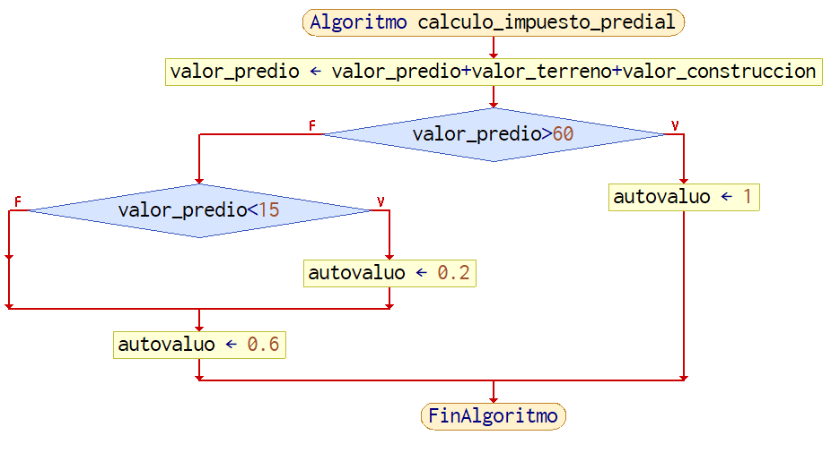

## Control de versiones en GIT con el código fuente.

Enlace del repositorio

https://github.com/hacodeml/MesadePartesVirtual.git

# **Conclusiones y Recomendaciones**

## Conclusiones

* En la Municipalidad de Cieneguilla se implementará un sistema que permita al usuario interactuar de manera ágil y amigable. Además, le permitirá realizar sus consultas de forma rápida y concisa desde la comodidad de su hogar.
* El siguiente sistema permitirá al usuario ahorrar el tiempo que perdía en las largas cola de atención y/o espera en el trámite de su solicitud.
* Al funcionario le concederá tener los documentos ordenados y registrados de fácil acceso para responder en un menor tiempo, esto generará disminuir la alta carga laboral que se evidenciaba en los trabajadores.

## Recomendaciones

* La municipalidad de Cieneguilla debe buscar una estrategia o solución para cumplir con los protocolos sanitarios que hoy en día sean impuesto y evitar la aglomeración y contagio en su establecimiento.
* Es necesario automatizar o mejorar el proceso de atención al usuario ya que presenta retrasos en respuesta a las solicitudes y a su vez se evidencia documentos desordenados.
* El sistema que se encuentra actualmente empleando no permite la atención fluida ya que presenta de desactualizaciones y/o desfases que no permite cumplir con las actividades del día a día.

# **Referencia bibliográfica / URLs**

## Municipalidad de Cieneguilla

*http://municieneguilla.gob.pe/*

## Guia para el registro y determinacion del impuesto predial

https://www.mef.gob.pe/contenidos/tributos/doc/Guia_para_el_registro_y_determinacion_IP.pdf